关于在校生核查个人学籍信息的通知

为维护学籍学历管理制度的严肃性，保证在校生数据的准确性，根据《广东省教育厅关于规范高等教育在校生学籍数据管理的通知》要求，我校所有在校生应登录学信平台在校生库，核查个人学籍信息，确保学籍可查、无误。
本次清查对象是2013、2014、2015级在校成教学生。我院要求在校学生在4月30日之前注册学信网，查询个人学籍信息。如学生发现学籍个人信息有误，请及时报校本部教务科，按照规定进行变更。学信平台公众网站 (中国高等教育学生信息网http://www.chsi.com.cn)是高等学校学生学籍学历电子注册信息查询的唯一网站。中国高等教育学生信息网中学籍数据的缺失或错误直接影响到学生正常取得学历。
特此通知

附：学籍查询指引

广州大学继续教育学院
2015年4月14日

学籍查询指引
1.登录http://www.chsi.com.cn点击“学籍学历查询”
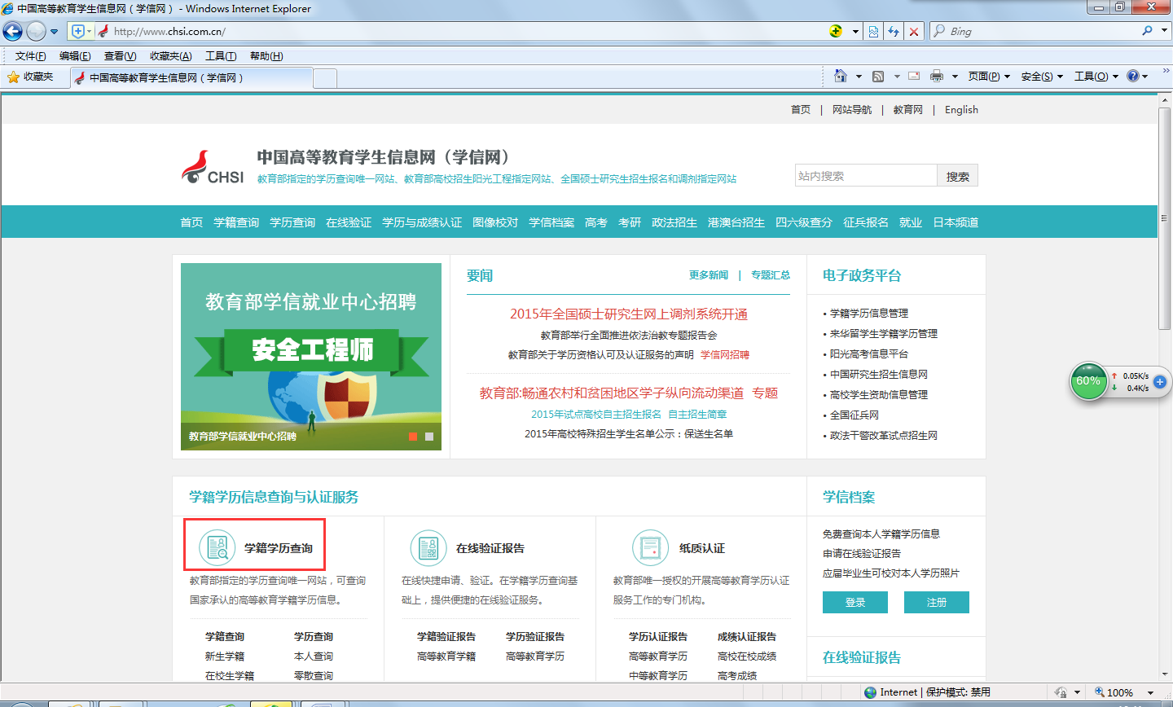
2.点击“本人查询”
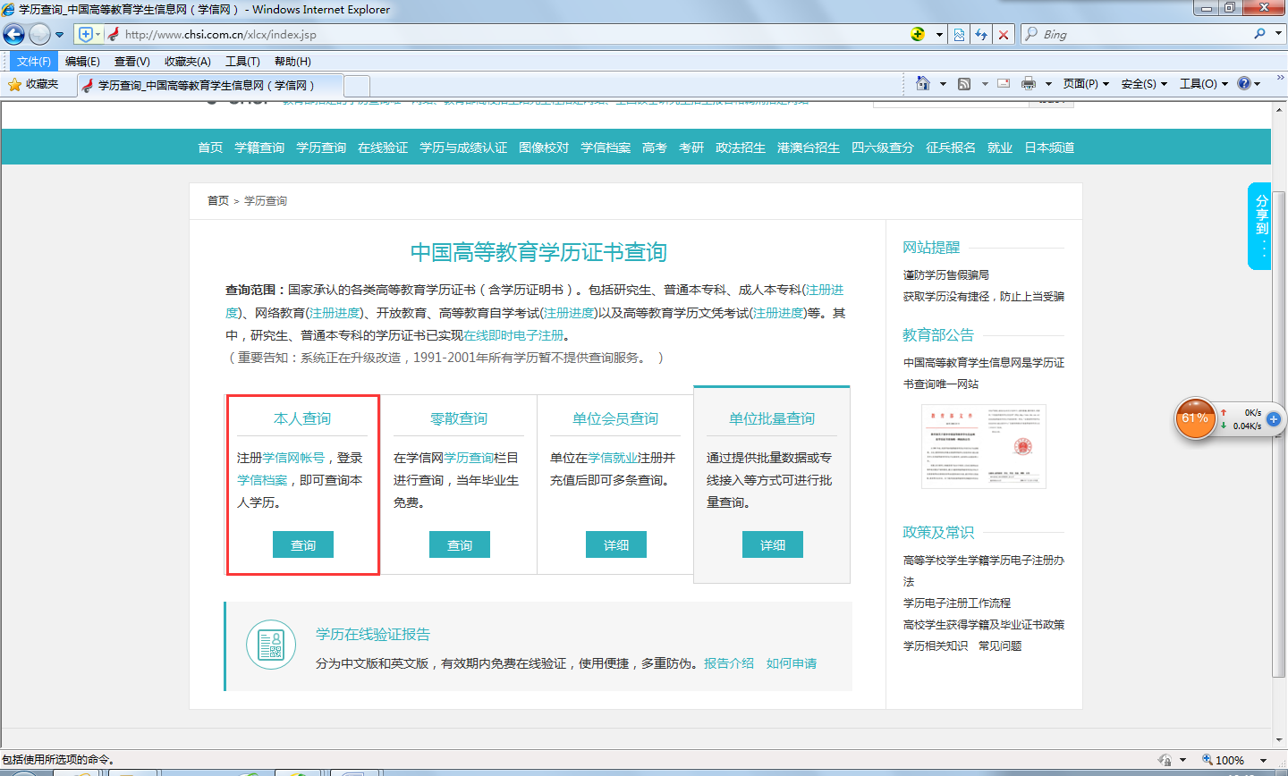
3.完成“注册”（温馨提示：验证需学生本人亲自上网注册确认，注册过程中输入个人信息需准确无误，并须通过手机验证码来确认。）
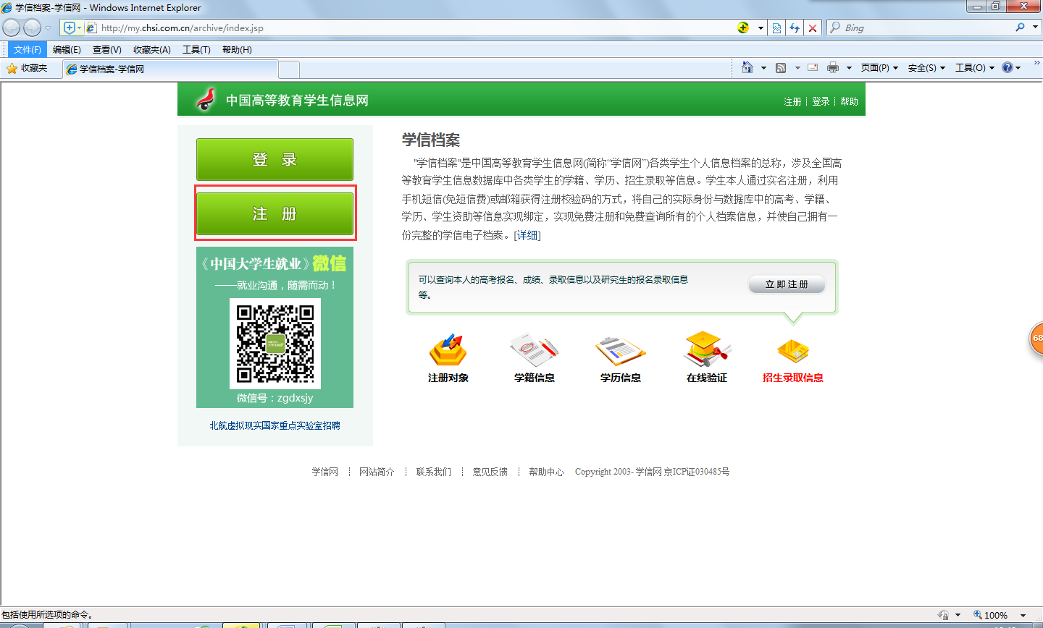
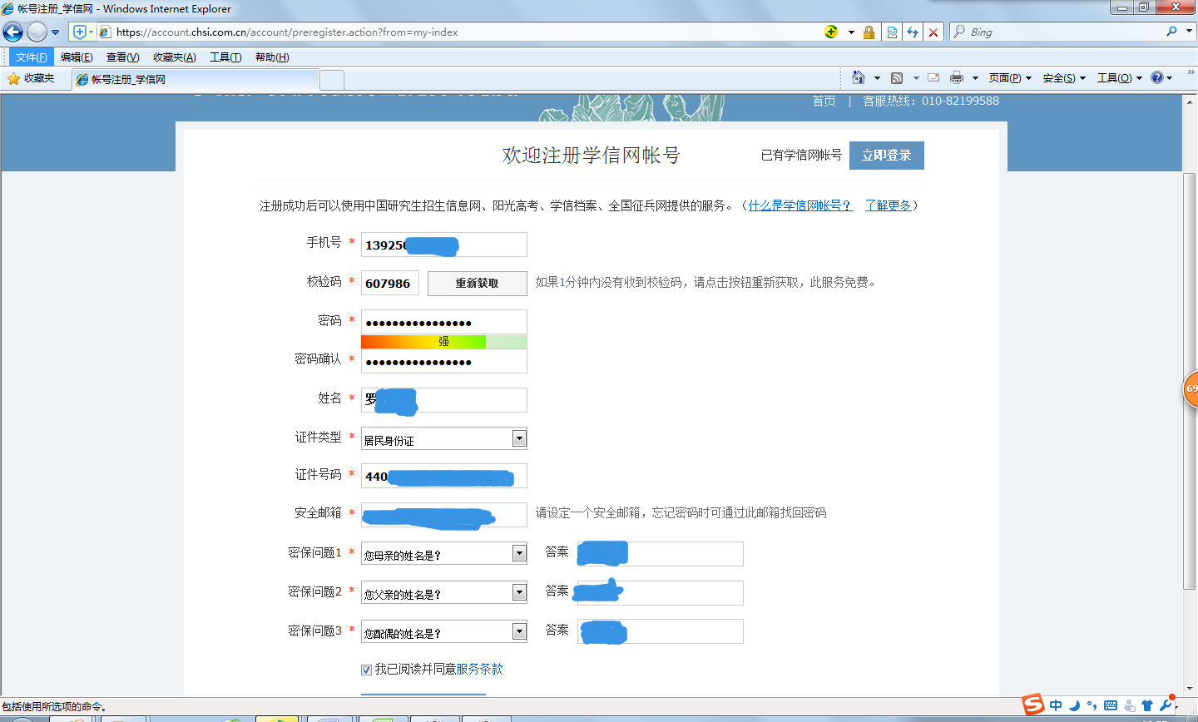
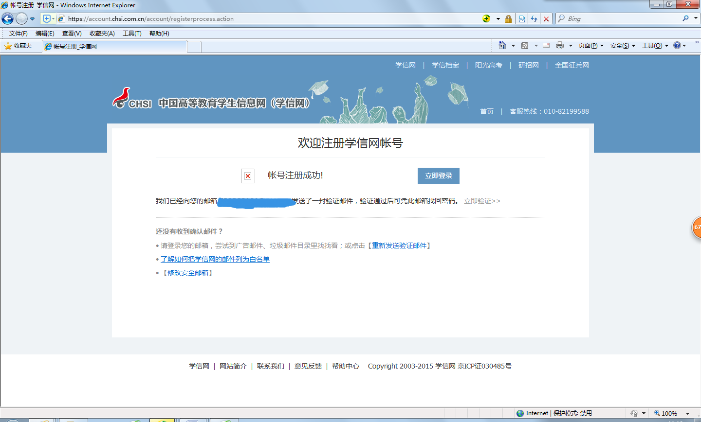
4.查询学籍信息
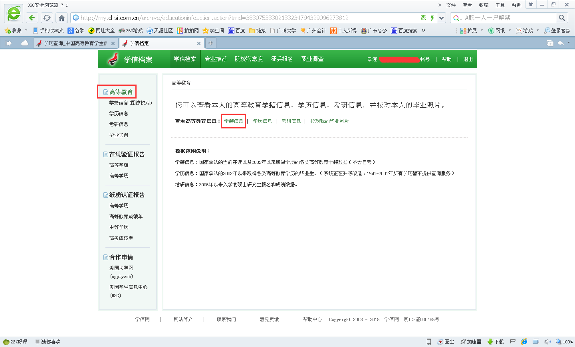
5.核对学籍信息
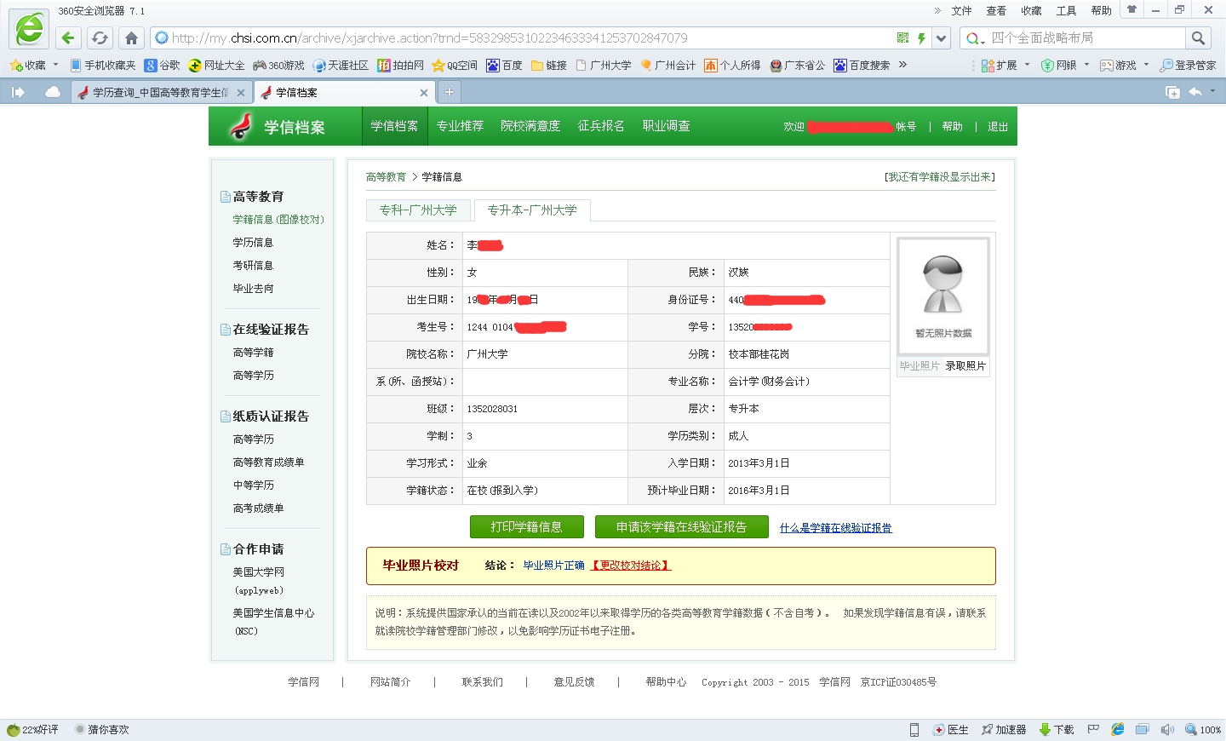

完毕！

